dbaux数据修改辅助系统
论坛ID：lekoood
QQ：@□》:______T。
昵称：唐一

目录
dbaux数据修改辅助系统 1
1. 项目背景 2
2. 整体设计 2
2.1. 界面设计 2
2.2. 数据库设计 2
2.3. 代码构想 3
2.3.1. 系统配置区 3
2.3.2. 功能区 3
3. 知识点 3
4. 测试环境准备 4
5. 使用说明 4
5.1. 添加数据库连接 4
5.2. 注册存储过程 5
5.3. 使用注册的功能 6
6. 待完善任务列表 7
6.1. 表单数据校验 7
6.2. 后端异常处理 7
6.3. 前端页面错误处理 7
6.4. 修改和删除 8
7. 问题列表 8
7.1. 认证 8
7.2. 权限 8
7.3. Ajax调试 8
8. 源码 8
9. 项目感受 8

- 项目背景
[此处被隐藏]

- 整体设计
  - 界面设计
对操作者来说，想要的界面是一个提供参数输入，然后调用存储过程接口完成数据操作逻辑。在蓝鲸的magicbox里设计的草图如下：
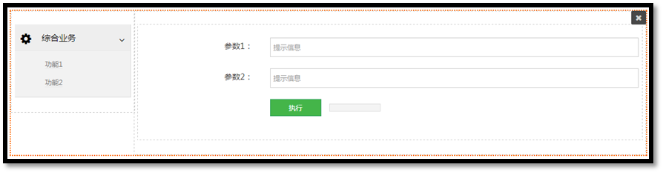

继续深入分析，这个页面的背后应该对应着这些信息：
- 这个操作执行的是哪个存储过程
- 这个存储过程在那个数据库执行，以什么身份执行

于是最终的草图如下所示，多了系统配置区：
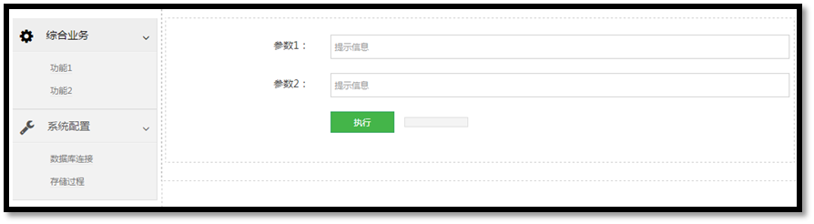

  - 数据库设计
在界面设计的基础上挖掘数据结构，每个功能都对应着一个存储过程，以及数据库连接信息。对逻辑关系进行梳理，得到如下草图：
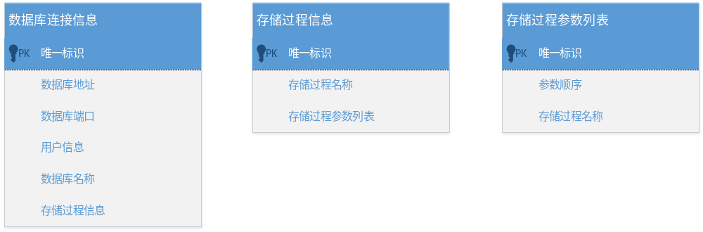
继续深入分析需要的具体字段，加上逻辑关系，最终的草图如下：
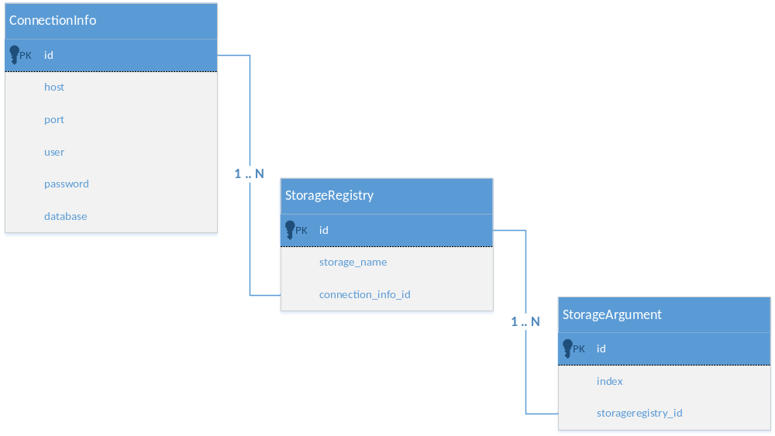

  - 代码构想
    - 系统配置区
- 数据库连接信息的增、删、改、查
- 存储过程的增、删、改、查

    - 功能区
通过注册的存储过程，把存储过程的功能说明、需要输入的参数列表展示给用户，获取后POST到后端执行，并反馈执行结果
为了更通用，注册完存储过程后，刷新页面即可在功能区看到对应的相关功能。

- 知识点
蓝鲸，magicbox，framework，django模板，mako模板，mysql，pymysql，ajax，json

- 测试环境准备
本测试环境除了项目部署需要的数据库外（dbaux），还需要一个数据库用于模拟DBA维护的数据库（测试中的app1）。

可以通过如下步骤初始化测试环境：
- 创建dbaux库。参见scripts/01 create_dbaux_db.sql
- 创建测试库（app1）、表、存储过程。参见02 create_test_db_table_procedure.sql
- 插入测试数据。参见03 insert_test_data.sql

- 使用说明
  - 添加数据库连接
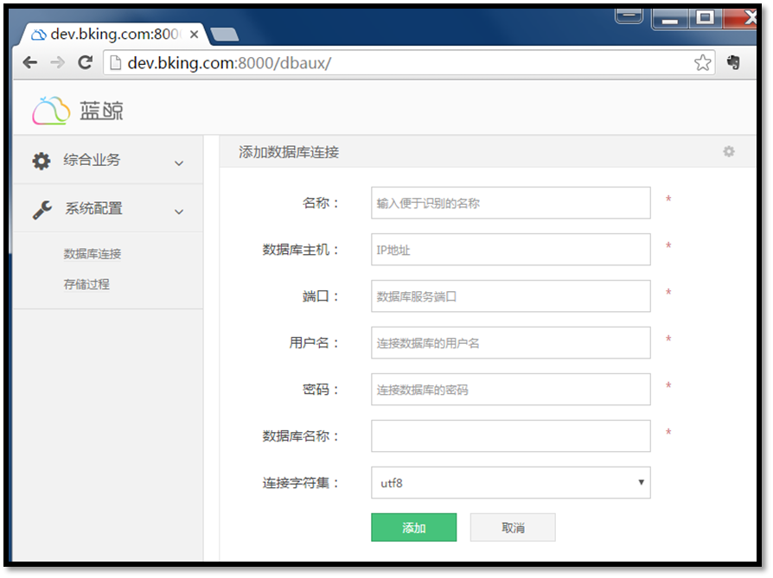
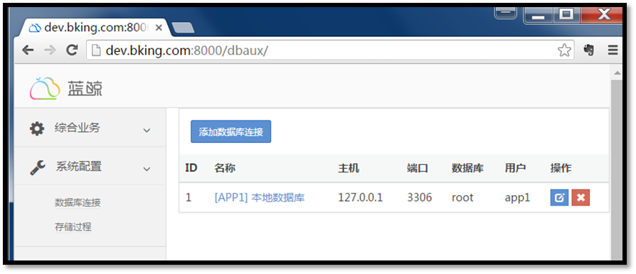

  - 注册存储过程
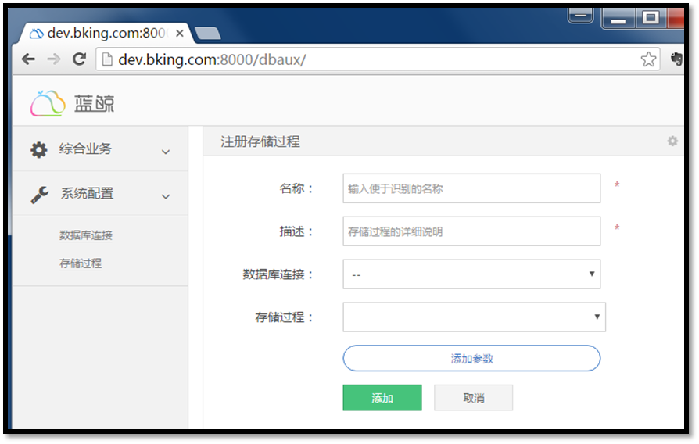

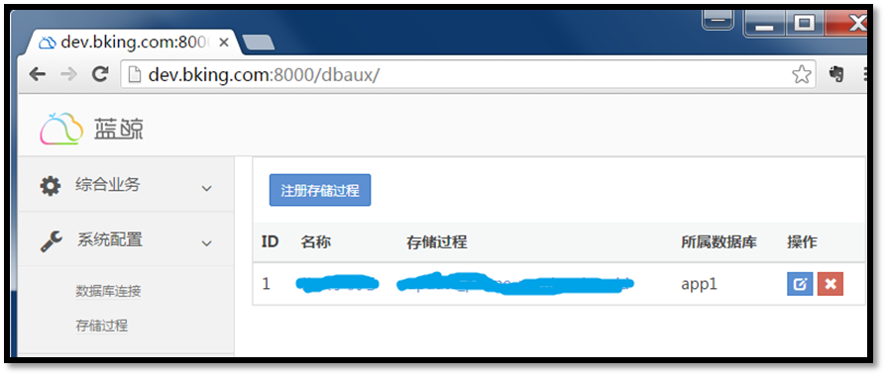

注册完成后，刷新页面即可在综合业务里看到之前添加的功能：
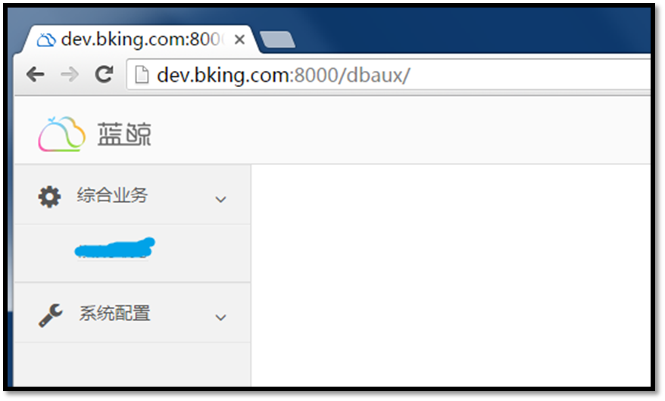

  - 使用注册的功能
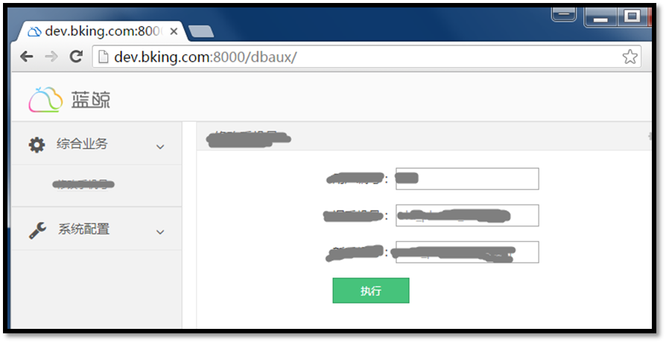
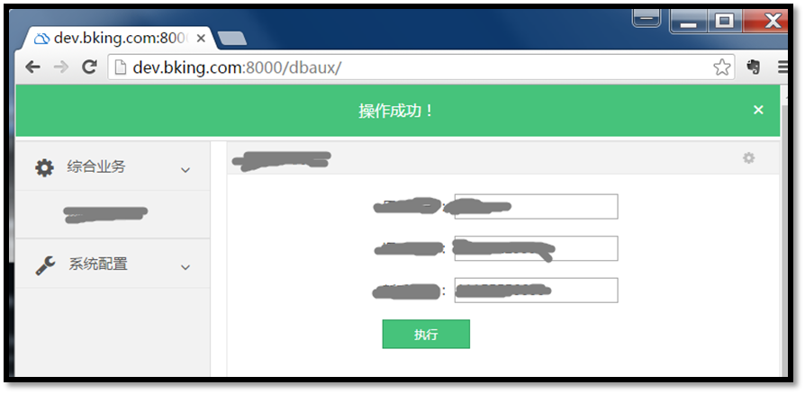

- 待完善任务列表
  - 表单数据校验
需要增加在表单提交前对数据的合法性进行校验的逻辑，可参考magicbox中的校验组件。

  - 后端异常处理
目前主要对流程进行调测，尚未对可能出现的异常进行捕获，需要增加捕获逻辑。

  - 前端页面错误处理
前端页面ajax的get、post方法在失败时没有回调函数，服务器端异常或者返回的数据格式有误（type为json时服务器端返回的数据一定要json.dumps，否则可能因为json格式不符合严格的格式要求而失败）都会导致前端页面看起来没反应，从浏览器的开发者工具里才能看到信息。后面计划全部换成ajax方法并添加错误处理逻辑。

  - 修改和删除
这两个功能不影响大局，暂未实现，待完善。

- 问题列表
  - 认证
不知道是否可以使用其他认证接口，比如LDAP/DA

  - 权限
是否有把权限细化到自定义应用，甚至具体到某个菜单、功能按钮的方法？

  - Ajax调试
ajax动态填充到div里的script在source里看不到（比如：post的回调里发送一个get请求，并把get得到的数据填充到div），不方便调试。
我是把对应代码放到index里调试完毕再粘回去。
不知道有没有什么方法

- 源码
https://github.com/tjm-1990/blueking/tree/dbaux

- 项目感受
一开始着手做这个系统的时候，一下子要考虑前端展示逻辑、数据组织逻辑（如存储过程的参数和参数顺序）、前后端交互逻辑、数据库，脑袋一片混乱，无从下手的感觉。
后来先用magicbox做个草图，根据这个图设想出来数据库，接下来编写后端代码、调试，越到后面感觉越得心应手。
平时的工作当中就会经常涉及一些小应用，比如[此处被隐藏]，操作不方便还容易发生人为事故/失误。
还有需要定时执行的，为了保证按时，运维同事不得不大半夜爬起来，想着都心疼。
[此处被隐藏]
作为一名运维，真的很感谢腾讯的蓝鲸平台，期待我的生活因蓝鲸而改变！

